Dzień dobry! Witam w środę, 10.06.2020r.

- Zapraszam do wesołej zabawy z piosenką. W trakcie zabawy będziemy ćwiczyć równowagę .

https://www.youtube.com/watch?v=ozI7YcVASgo

- Słuchanie opowiadania Haliny Koszutskiej „Drzewko Maciusia”.

W parku na środku trawnika, rosła sobie płacząca brzózka.
- Czy ona naprawdę płacze? – zapytał Maciuś mamę, gdy zobaczył brzózkę po raz pierwszy.
- Nie, nie płacze. Dobrze jej w naszym parku, wesoło się zieleni. Nazwano ją tak dlatego, że ma długie, delikatne i jakby ze smutkiem opuszczone gałązki.
Maciek bardzo tę brzózkę polubił.
Kiedy przychodził do parku, już z daleka machał jej ręką.
- Dzień dobry – wołał. – Jak się miewasz?
A brzoza szumiała na powitanie.
Aż tu pewnej wiosny wszystko się zmieniło.Ogrodnicy przez środek trawnika przeprowadzili ścieżkę. I oto drzewko znalazło się na samym brzegu trawnika.
„Będzie mi teraz weselej - ucieszyła się brzozka – będę mogła z bliska przyglądać się zabawom dzieci, a w dni upalne dam im schronienie w moim cieniu”.
I kiedy na ścieżkę po raz pierwszy wpadła gromadka dzieci, brzoza radośnie poruszyła listkami.
Ale dzieci wcale nie zwróciły na to uwagi. Biegały wesoło, krzycząc i śmiejąc się. Jakiś chłopiec zatrzymał się na chwilę, ułamał gałązkę brzozy i wymachując nią, pobiegł dalej. Odtąd z dnia na dzień coraz więcej było na drzewku obłamanych gałązek. Na pniu pojawiły się nacięcia scyzorykiem. Kora w wielu miejscach była naddarta. Dzieci, przebiegając, potrącały nieraz drzewko, czasem któreś próbowało wdrapać się na nie.
Tak się złożyło, że Maciek długo nie przychodził do parku. A kiedy wreszcze wybrał się tam z mamą, wcale swojej brzózki nie poznał.
- Z daleka wydawała mi się znacznie ładniejsza – westchnął.
- Tak, była ładniejsza, kiedy bezmyślne dzieci nie miały do niej dostepu – powiedziała mama.
Z żalem oglądali połamane gałązki, odrapaną scyzorykiem korę.
Maciek zaczął zastanawiać się, co zrobić, żeby dzieci nie niszczyły już tej brzozy. Szedł obok mamy bardzo zamyślony. Zapomniał zupełnie o tym, że chciał nazbierać kasztanów. Ale nic nie mógł wymyślić.
Dopiero na drugi dzień, kiedy opowiedział o swym zmartwieniu kolegom, Jurkowi i Władkowi, we trzech znaleźli radę.
- Będziemy teraz zawsze wracać ze szkoły przez park. Dużo dzieci tamtędy wraca. Będziemy pilnować brzozy tak długo, dopóki wszystkie nie przejdą – postanowili.
I jeszcze – że na zakręcie ścieżki ułożą kamienie wzdłuż trawnika, żeby nikt nie wpadł na brzozę. A na jej pniu powieszą tabliczkę z napisem ‘Nie niszczyć drzewka!”
- Ten napis może nam zrobić mój brat. On już jest przecież w trzeciej klasie i ma piatkę z pisania – rzekl Jurek.

Omówmy wspólnie treść opowiadania – co rosło w parku na środku trawnika; dlaczego brzózka nazywała się płacząca; co wydarzyło się pewnej wiosny; jak zachowywały się dzieci w parku; dlaczego Maciek nie poznał brzózki; jakie rozwiązanie znalazł Maciek i jego koledzy.

- Zapraszam teraz do zabaw z kostką mimiczną, którą mogliśmy wykonać na wcześniejszych zajęciach. Przedstawiam również szablon kostki dla tych, którzy jej nie mają. Na ścianach kostki dzieci rysują miny przedstawiające złość, uśmiech, śmiech, smutek, strach, wstyd (może inne emocje?)

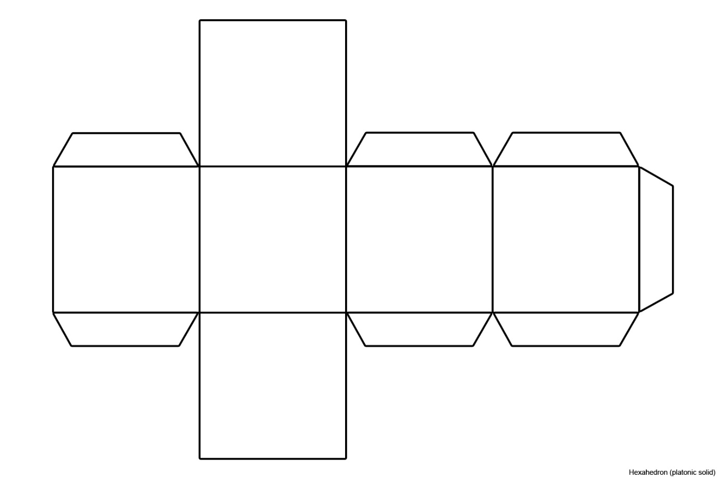

https://www.emotikonyznaczenie.pl/lista-buzki-ludzie

- Na początek poprośmy dzieci,aby przedstawiły gestem, mimiką, stany uczuciowe brzózki – radość, niepokój, lęk, strach, przerażenie, zadowolenie.
- Przeprowadźmy rozmowę na temat różnych strachów, lęków ale również radości, które przeżywają dzieci.
- Słuchanie rymowanki. Przy słowach A sio, dzieci naśladują ruch odganiania, np. jak przy odganianiu owada.

Nie bój się uwiązanego psa
Ani w pokoju ciemności.
Na świecie jest wiele, wiele radości.
Przegoń te strachy – a sio, a sio!
I wszystko lepiej będzie ci szło.

Następnie rzucajmy kostką na zmianę. Osoba, która rzuca kostką ukrywa obrazek i sama przedstawia minę, która wypadła. Zadaniem drugiej osoby jest odgadnięcie, jaki nastrój przedstawia.

- Proponowane karty pracy w PDF.

Życzę miłej zabawy.
pani Iwona

